* תצוגה ראשית, כמה הצביע כל אשכול ומה מידת הימניות-שמאליות כלכלית שלו:

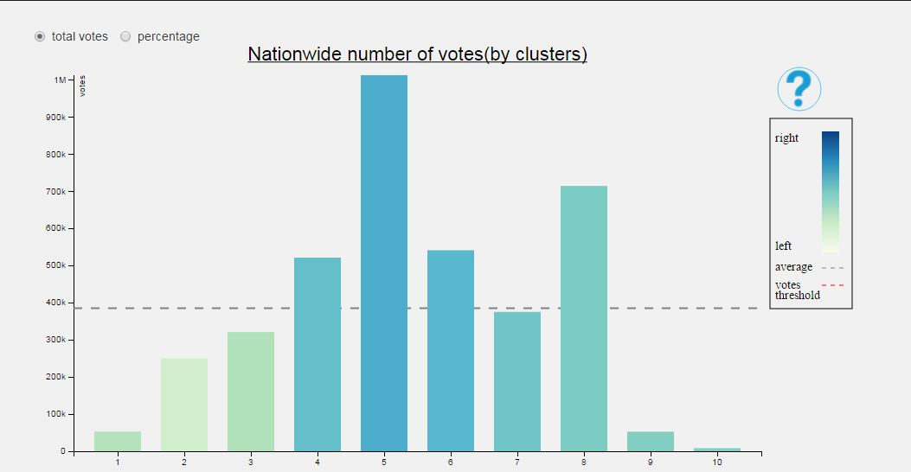

* + גובה העמודה – כמה אנשים הצביעו מתוך בעלי זכות בחירה בכל אשכול – אחוזים/מספר אנשים.
  + צבע העמודה – למי האשכול הצביע(ראה לג'נד להבין מה פשר הצבעים).
* לחיצה על הרקע של התצוגה הראשית יעביר את המשתמש לתצוגה ראשית משנית.תוצאות הבחירות 2015 ומפת ימניות-שמאליות כלכלית של כל מפלגה:

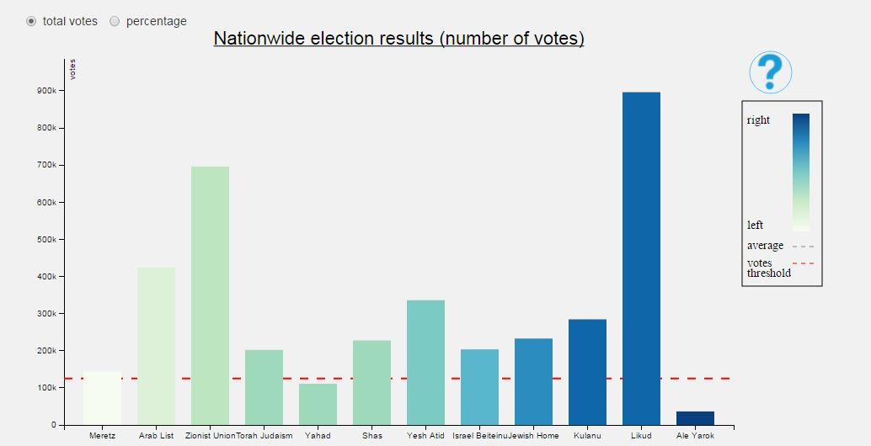

* + גובה העמודה – כמה אנשים הצביעו למפלגה – אחוזים/מספר אנשים.
  + צבע העמודה – מידת ימניות-שמאליות כלכלית של כל מפלגה(ראה לג'נד להבין מה פשר הצבעים).
* לחיצה על עמודה של מפלגה יעביר את המשתמש לתצוגה של תוצאות עבור מפלגה ספציפית:

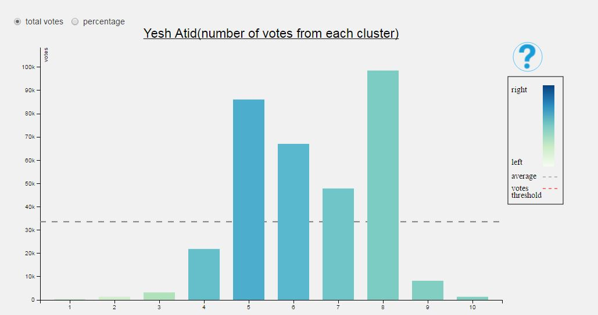

* + גובה העמודה – כמה אנשים הצביעו למפלגה מכל אשכול – אחוזים/מספר אנשים.
  + צבע העמודה – למי האשכול הצביע(ראה לג'נד להבין מה פשר הצבעים).
* לחיצה על עמודה של אשכול יעביר את המשתמש לתצוגה של תוצאות עבור אשכול ספציפי:

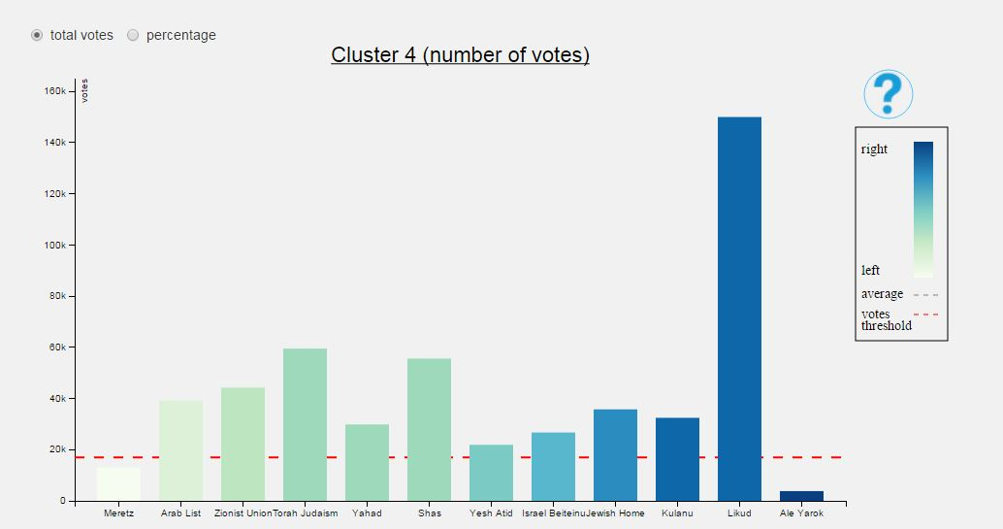

* + גובה העמודה – כמה אנשים הצביעו למפלגה מתוך אשכול זה – אחוזים/מספר אנשים.
  + מידת ימניות-שמאליות כלכלית של כל מפלגה(ראה לג'נד להבין מה פשר הצבעים).